入职保证金
线上支付操作说明

方式一：通过校园支付平台缴纳 2
系统登录 2
进入支付界面 3
支付完成 5
历史订单查询 6
方式二：网银对公转账 6
银行信息 6

方式一：通过校园支付平台缴纳

系统登录
方式一：打开浏览器输入校园支付平台地址： http://pay.xdsisu.edu.cn/SPPMain/Login/Home?returnurl=http%3A%2F%2Fpay.xdsisu.edu.cn%2Fsppmain
方式二：微信关注“上外贤达学院财务处”，微信号：swxdcwc，点击“校园缴费”。
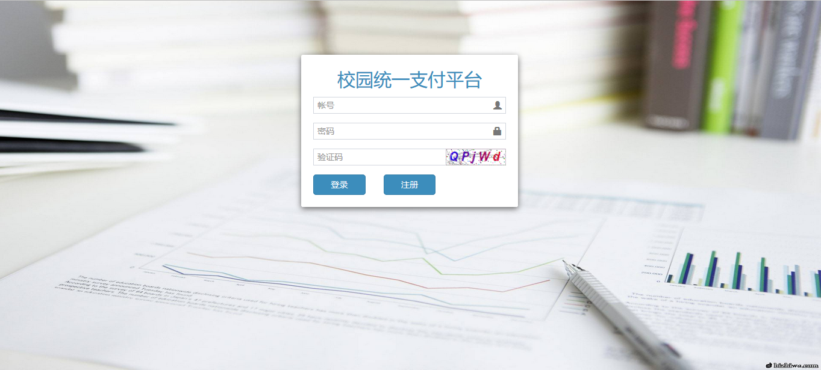
注：
网页登录推荐使用火狐浏览器，360浏览器请使用极速模式；
帐号为身份证、密码为证件号后6位；
没有登录帐号的用户请先注册帐号。

进入支付界面
找到人事处，点击入职保证金
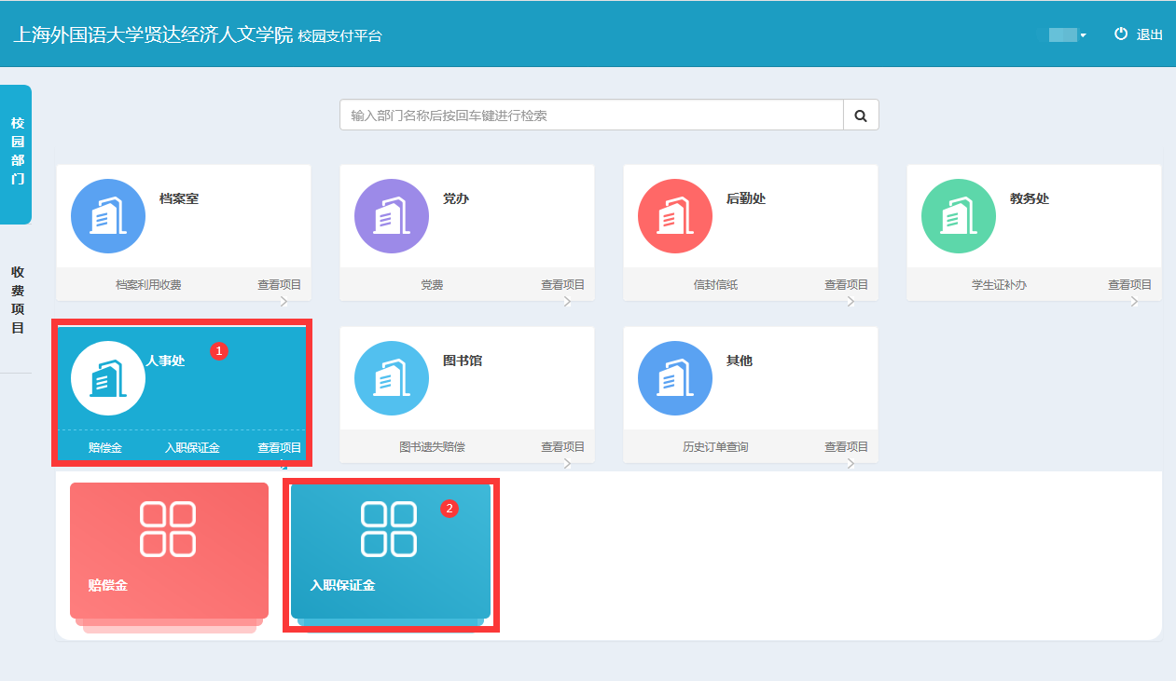

输入单项金额，点击支付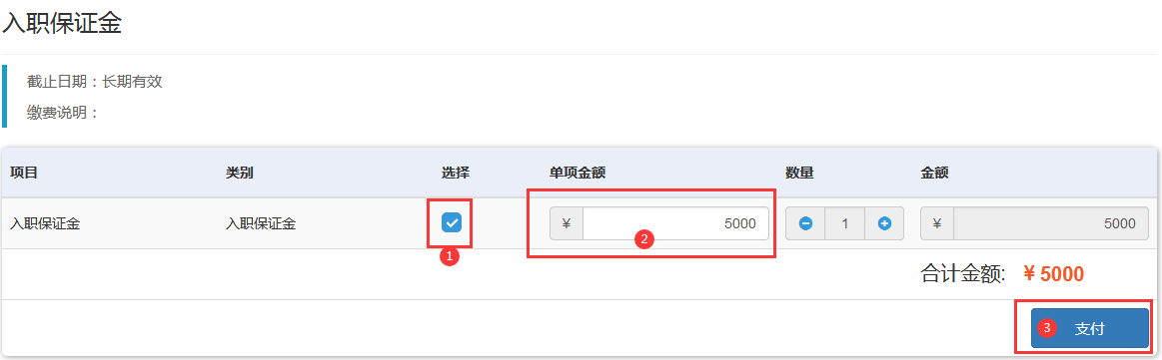

根据要求填写订单补充信息，带 * 为必填内容，完成后点击“确定”按钮
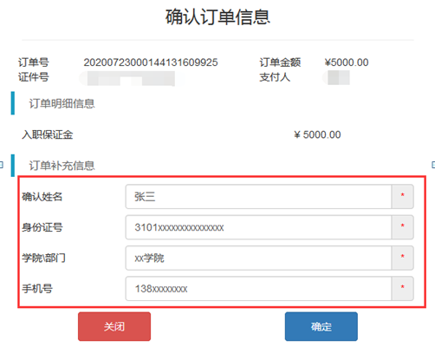

点击“确认支付”按钮，扫描二维码进行支付。

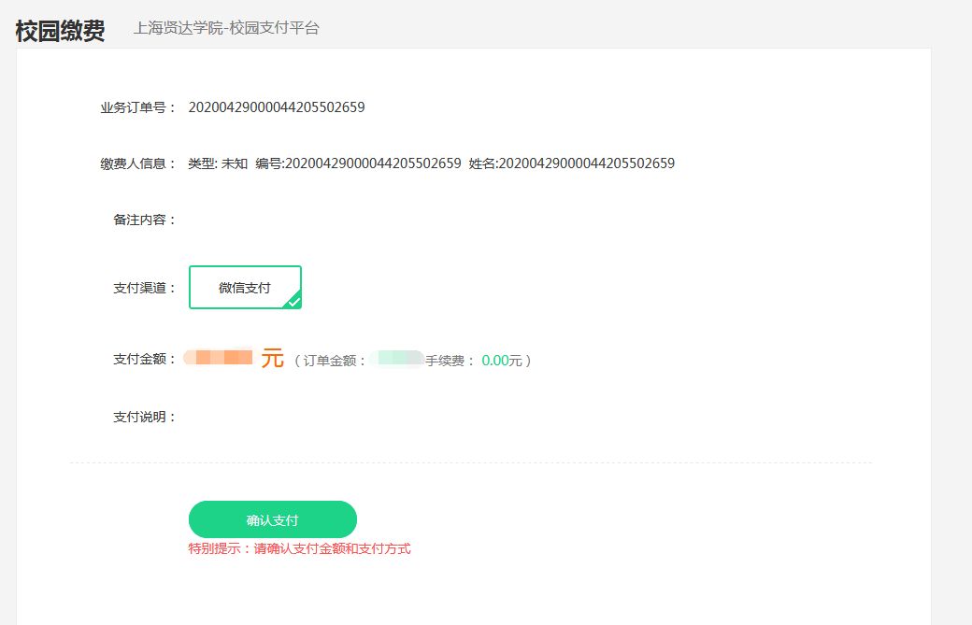

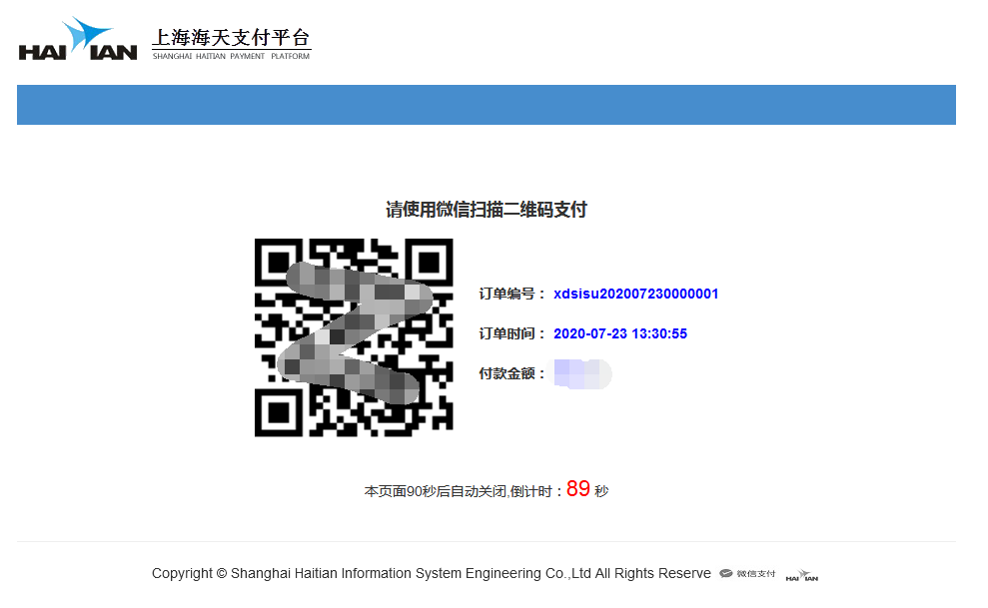

支付完成
显示支付状态
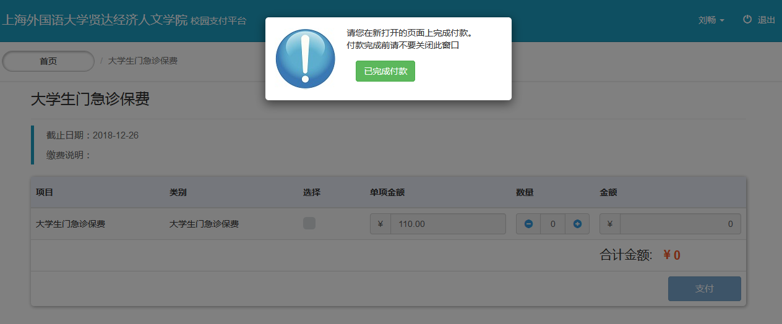

支付未完成时，点击“继续支付”按钮，进行支付。

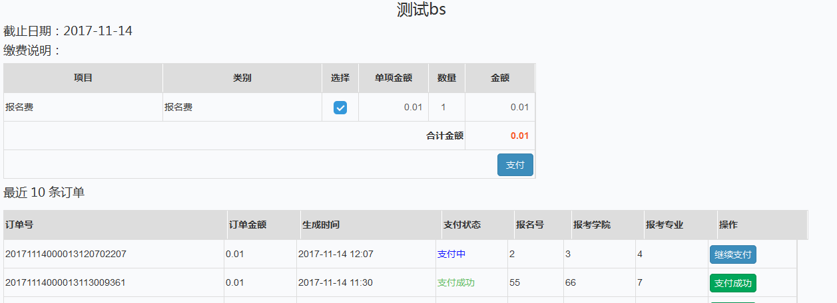

历史订单查询
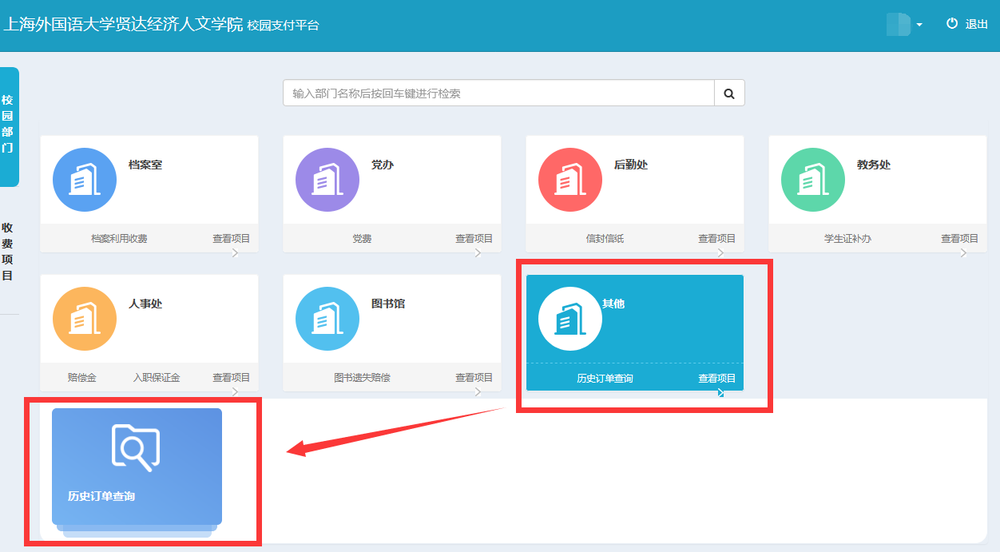
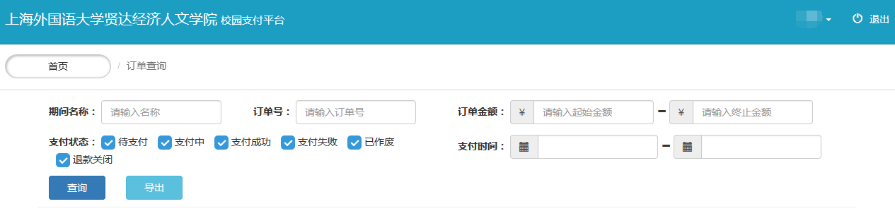

方式二：网银对公转账

银行信息
上海外国语大学贤达经济人文学院
31671900001140655
上海银行天宝支行

